TP : Une échelle de teinte pour déterminer une concentration

Problématique : Vous trouvez dans votre pharmacie de l’eau Dakin mais problème, la date de péremption est effacée. Pouvez-vous l’utiliser ?

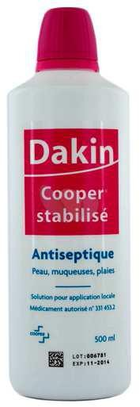
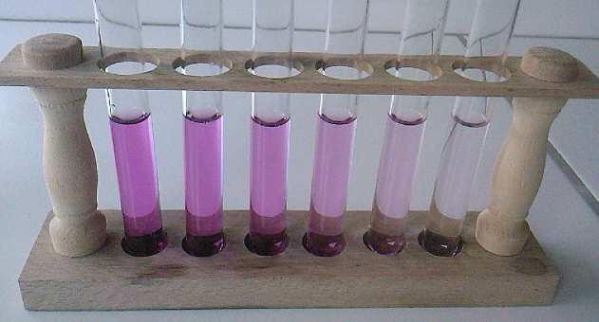
Il s’agit dans ce TP de déterminer la concentration en masse d’une solution en permanganate de potassium de l’eau de Dakin en utilisant la couleur de la solution.
Document 1 : Liqueur de Dakin
La liqueur de Dakin (eau de Dakin et dénomination commune Dakin) est un liquide antiseptique utilisé pour le lavage des plaies et des muqueuses, de couleur rose et à l'odeur d'eau de Javel.
C’est au cours de la première guerre mondiale que le chimiste américain Henry Dakin a mis au point avec le chirurgien français Alexis Carrel cet antiseptique pour les plaies ouvertes ou infectées.
C’est le permanganate de potassium qui donne à l’eau de Dakin sa coloration rosée.

Document 2 : Estimation d’une concentration à l’aide d’une échelle de teintes
Cette technique expérimentale permet une détermination approchée, mais facilement réalisable, de la concentration d’une solution colorée. La couleur violette de la solution est liée directement à sa concentration en permanganate de potassium. Plus cette concentration est importante, plus la couleur de la solution est intense.
- La première étape consiste à réaliser une échelle de teintes : à partir de la solution mère S₀, on prépare des solutions filles dont les concentrations en permanganate de potassium sont comprises entre 2 mg/L et 14 mg/L .
- Ensuite, on compare la couleur de la solution de Dakin à l’échelle de teintes : les deux solutions filles dont les couleurs sont les plus proches de la concentration en permanganate de potassium la solution de Dakin donnent un encadrement de de la solution de Dakin.

- Préparation de la solution initiale So de permanganate de potassium
Vous disposez d’une solution de permanganate de potassium de concentration C = 0.39 g/L
- A partir de la solution précédente, écrire le protocole pour préparer 50,0mL de solution de permanganate de potassium à la concentration en masse 0.0158 g/L.

- Réunir le matériel nécessaire et fabriquer cette solution qu’on appellera So (S zéro).
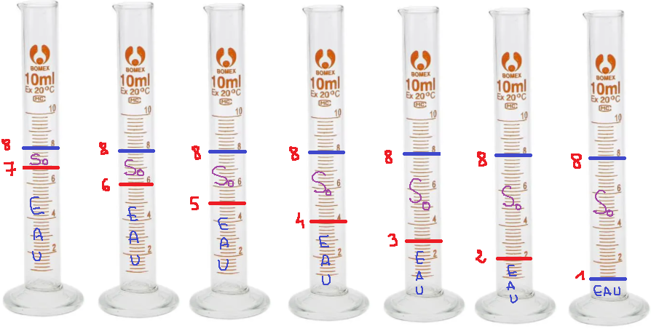
- Protocole de réalisation de l’échelle de teinte :

- A l’aide des éprouvettes graduées de 10mL, remplir 7 tubes à essais ainsi à partir de So (voir tableau) :

Vous avez réalisé l’échelle de teinte

- Exploitation :
- Compléter le tableau ci-dessous.

Tube n° | 1 | 2 | 3 | 4 | 5 | 6 | 7
Vprélevé (mL) (solution mère) | 1,0 | 2,0 | 3,0 | 4,0 | 5,0 | 6,0 | 7,0
V_{eau} (mL) | 7,0 | 6,0 | 5,0 | 4,0 | 3,0 | 2,0 | 1,0
Vfille (mL)
Facteur de dilution F
Cm_{fille} (g.L⁻¹)
- À l’aide de l’échelle de teintes réalisée, donner un encadrement de la valeur de la concentration en masse de permanganate de potassium de la solution de Dakin (qui se trouve au bureau du professeur). Expliquer la méthode.

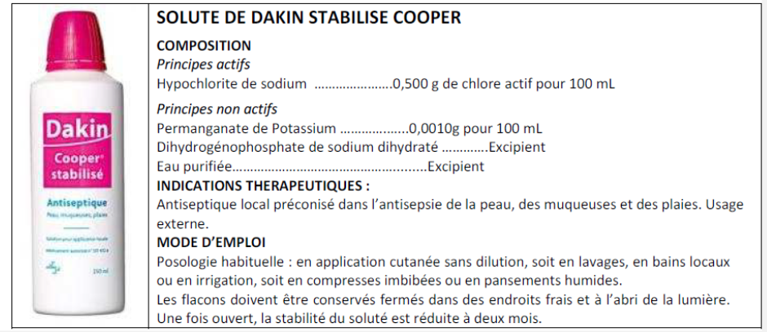
- Calculer la concentration en masse de permanganate de potassium en utilisant l’information de l’étiquette.

- Les résultats expérimentaux coïncident-ils avec cette information ? Que pensez-vous de cette méthode ?

- Répondez à la problématique.

